КАРТОТЕКА
ПОДВИЖНЫХ ИГР

ПРАВИЛА ДОРОЖНОГО ДВИЖЕНИЯ
ДЛЯ ДЕТЕЙ СРЕДНЕГО ДОШКОЛЬНОГО
ВОЗРАСТА

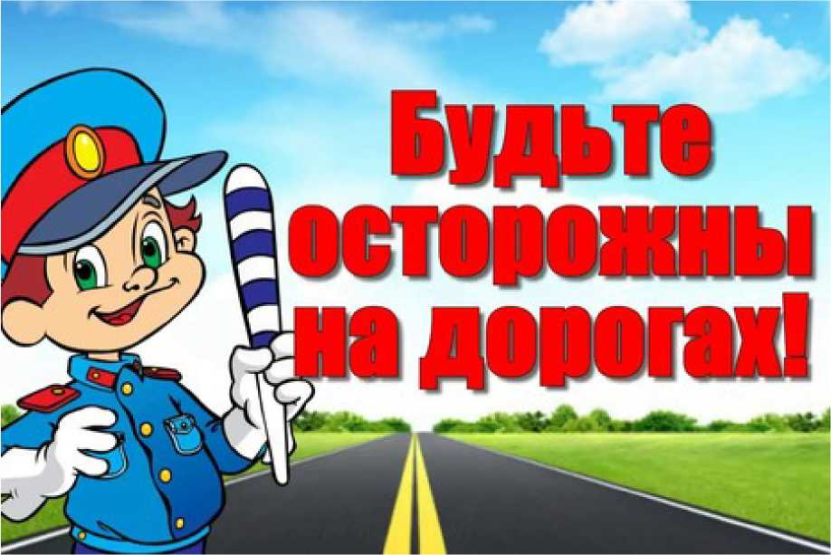

Подготовила: Карабалаева К.И.

«Островок безопасности»
Цель: развивать у детей внимательность и умение действовать по сигналу.
Ход игры. Дети совершают различные движения под музыку. Когда музыка останавливается, они должны быстро занять «островок безопасности» начерченный (или выложенный из шнуров) в центре зала (площадки) .

«Веселый трамвайчик»
Цель: закреплять представления о транспорте.
Ход игры.
Воспитатель.
Мы веселые трамвайчики,
Мы не прыгаем, как зайчики,
Мы по рельсам ездим дружно.
Эй, садись к нам, кому нужно!
Дети делятся на две команды: одна - трамвайчики, водитель трамвая держит в руках обруч, вторая - пассажиры, они занимают свои места на остановке. Каждый трамвай может перевезти только одного пассажира, который занимает место в обруче. Конечная остановка - на противоположной стороне зала.

«Цветные автомобили»
Цель: развивать внимательность; учить выполнять правильные действия на разные сигналы светофора.
Ход игры. Дети (автомобили) размещаются на одном краю площадки. Каждому дается флажок какого-либо цвета. Ведущий стоит в центре площадки лицом к детям, держит в руке цветные флажки. Поднимает флажок, и те «автомобили», у кого флажок такого же цвета, начинают двигаться. Если ведущий опускает флажок, то дети-автомобили отправляются в гараж. Затем ведущий поднимает флажок другого цвета, и игра возобновляется. Ведущий может одновременно поднять все флажки, и тогда все автомобили двигаются; тем самым игра усложняется. В начале игры можно цвет озвучить: «Выезжают зеленые автомобили», «Красные возвращаются в гараж» и т. д.

«Стоп!»
Цель: научить правильно следовать сигналам светофора, развивать внимательность, выдержку.
Ход игры. На одном конце зала проводится исходная линия. Около нее выстраиваются играющие дети. На другом конце встает водящий. Водящий поднимает зеленый флажок и говорит: «Быстро шагай! Смотри не зевай! » Играющие идут по направлению к водящему, но при этом следят, поднят ли зеленый флажок. Если водящий поднимает красный флажок и говорит «Стоп! », дети останавливаются и замирают на месте на 15-20 секунд. Если поднимается желтый флажок, можно расслабиться и оставаться на месте. Когда снова поднимается зеленый флажок - продвигаются вперед. Игрок, который вовремя не остановится или начнет движение вперед на желтый сигнал, возвращается к исходной линии. Побеждает тот, кто первым пройдет весь путь.

«Зажги светофор»
Цель: закреплять знание сигналов светофора, навыки передачи мяча; обучать действовать в командной игре.
Ход игры. Дети стоят в колоннах. Первый играющий - капитан. Он получает три воздушных шара (или мячей) красного, желтого, зеленого цвета, по сигналу передает их по одному членам команды. Когда шар дойдет до последнего игрока, тот поднимает его вверх - зажжен первый, красный сигнал. Капитан может передавать следующий шар. Выигрывает команда, которая быстрее «зажжет» все три сигнала.

«Передай жезл! »
Цель: закреплять знание правил дорожного движения; развивать координацию движений.
Ход игры. Дети выстраиваются в круг. Жезл регулировщика передается игроку слева. Обязательное условие: принять жезл правой рукой, переложить в левую и передать другому участнику. Передача идет под музыку. Как только музыка прерывается, тот, у кого оказывается жезл, поднимает его вверх и называет любое правило дорожного движения (или дорожный знак). Замешкавшийся или неверно назвавший правило либо знак выбывает из игры. Побеждает последний оставшийся игрок.

«Красный, желтый, зеленый»
Цель: закреплять знание сигналов светофора, развивать внимание и быстроту реакции.
Ход игры. Дети сидят на гимнастической скамейке. Если воспитатель поднимает зеленый флажок, дети топают ногами; если желтый - хлопают в ладоши; если красный - сидят без движения и звука. Тот, кто ошибается, выбывает из игры.

«Будь внимательным!»
Цель: закреплять умение действовать по сигналу, знание правил дорожного движения.
Ход игры. Дети запоминают, что и когда надо делать. Идут по кругу и внимательно слушают сигналы регулировщика дорожного движения (воспитателя). По сигналу «Светофор! » стоят на месте; по сигналу «Переход! » шагают; по сигналу «Автомобиль! » бегают врассыпную по залу.

«Воробушки и кот»
Цель: познакомить с сигналами светофора; развивать внимательность.
Ход игры. Дети изображают воробушков. Один ребенок - «кот», он сидит на гимнастической скамейке. Кот поочередно называет цвета светофора. На зеленый «воробушки» разлетаются по деревьям (разбегаются в разные стороны) ; на желтый прыгают на месте; на красный замирают на месте. Невнимательные становятся добычей кота и выбывают из игры.

«Таксисты»
Цель: развивать быстроту, ловкость; закреплять знание правил дорожного движения.
Ход игры. Участвуют две команды. Дети строятся в колонну за стартовой линией. Первые игроки держат за веревку «такси» - грузовик с мягкой игрушкой в кузове. По сигналу везут свои машинки с «пассажирами» до поворотной стойки (4-5м от линии старта) и обратно, передают их следующему игроку, становятся в конец колонны и т. д. Выигрывает команда, первой закончившая эстафету. Если «таксист» потерял пассажира, он должен его поднять и продолжить движение.

«Автомобили»
Дети представляют себя автомобилями и двигаются по сигналам педагога. Произносятся слова «медленно», «вправо», «влево», «вперед», «назад». Дети «Автомобили» двигаются по «проезжей части» группы согласно заданию.

«Светофорчики»
Педагог предлагает ребятам превратиться в огоньки светофора и поиграть. Каждый ребенок получает круг одного из двух цветов. Под веселую музыку дети двигаются по кругу. Как только мелодия затихает, собираются по двое в «светофорчики».
Игра повторяется несколько раз.

«Слушай команду»
Дети двигаются согласно командам педагога: руль поворачивается; стекло автомобиля поднимается и опускается; щетки-дворники движутся вправо-влево и т. п.

«Воробушки и автомобиль»
Дети - "воробушки" сидят в гнездышках (на стульчиках). Воспитатель или кто - то из детей - "автомобиль". Когда на площадке тихо, автомобиля нет, все воробушки разбегаются по площадке. На слово воспитателя "автомобиль" или неожиданный сигнал автомобиля все воробушки возвращаются на свои места. Воспитатель выделяет птичек, которые первыми прилетели в гнездышки. Чтобы дать детям немного отдохнуть, воспитатель, изображая автомобиль, дважды проезжает из конца в конец по площадке и встает с боку. Дети снова выбегают на середину площадки, и игра повторяется.

